“世纪凯歌”游轮员工区手机信号覆盖问题勘测与整治报告

一、弱覆盖诉求勘察
2025年9月应冠达公司邀请对长江航线游轮“世纪凯歌”员工区弱覆盖情况进行现场勘察。在游轮停靠朝天门港口，信号相对较稳定的前提下勘测情况如下：
- 一楼员工区：1/3以上区域信号弱，场强基本不低于-85db，最高场强大于-110db，出现反复掉话和无法上网情况。
- 负一楼员工区：一半左右区域出现弱覆盖情况，现场测试场强弱，大部分区域不低于-100db，右侧区域场强几近达到-120db。通话和网络都无法正常使用。
- 设备存放区：检查相关设备性能，发现设备出现功率输出不齐、光衰耗大，驻波比大于10（驻波比来源于原有分布系统）、设备出现失帧、不同步告警（重起三次无法恢复）。
- 员工餐厅、电影院：员工餐厅和电影院人员不密集时勉强能正常使用场强基本稳定于-100db。但一旦人员密集，除移动手机以外的其他运营商手机出现容量不够和边缘场强弱，网络就无法正常使用。
- 勘测结论：通过现场初勘的情况初步判断为3个方面问题所致：
a、原有分布系统问题；
b、原有分布系统传输光缆系统问题；
c、所覆盖员工区原有信号放大设备近段和远端问题。经与“世纪凯歌”游轮管理方讨论沟通，建议做跟船跟航线测试（1、检查和维修原有分布系统。2、检查原有光缆布放及接头衰耗等。3、检查原有设备）。

二、随船航线检查和维修
1、对原有分布系统检查维修情况
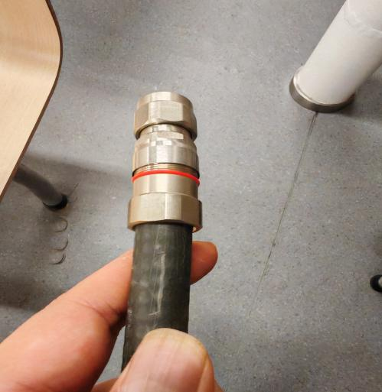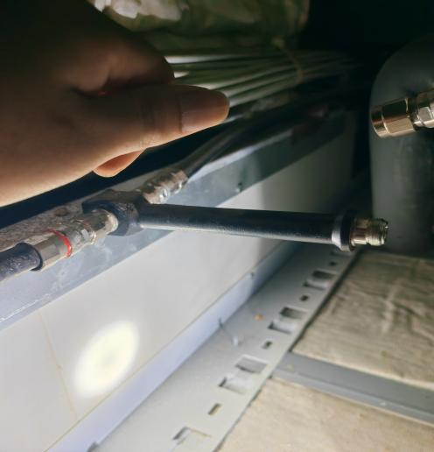
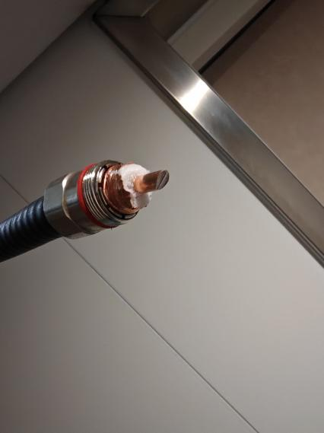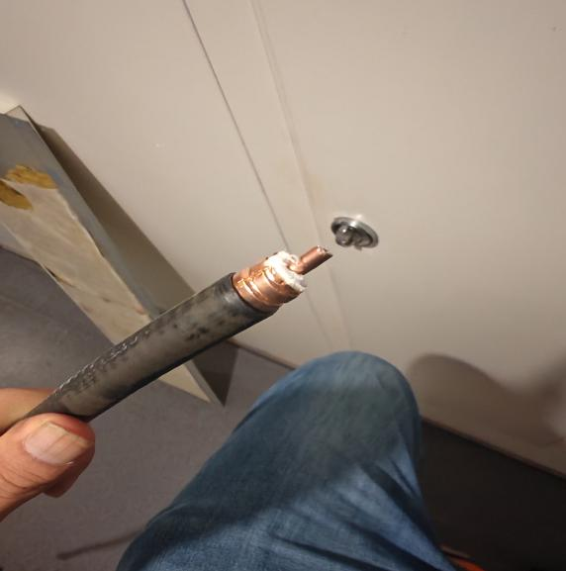
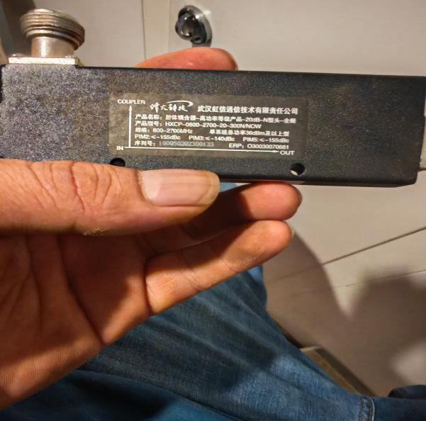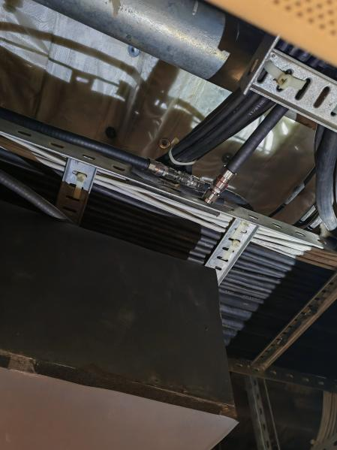
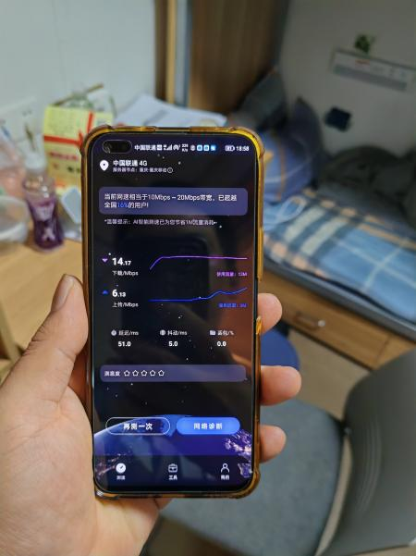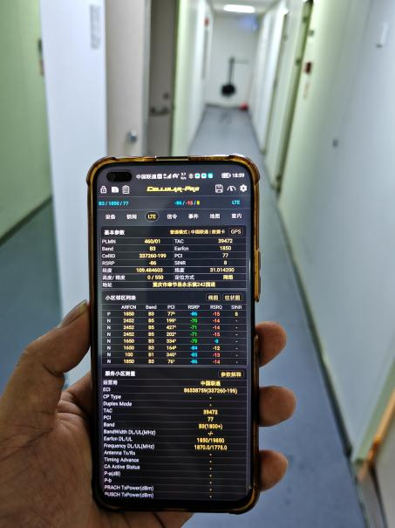

2、检修小结：
1、原有分布系统接头松动导致无法正常连接使用。
2、原有分布系统器件损坏切频段不支持3500mhz。
3、原有分部系统出现漏接情况。经过检修恢复了一部分弱覆盖区域。

3、随船检测和维修原有设备

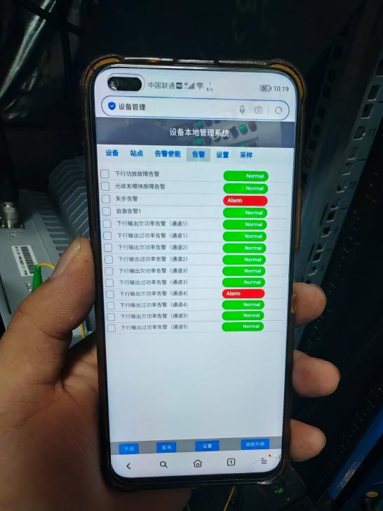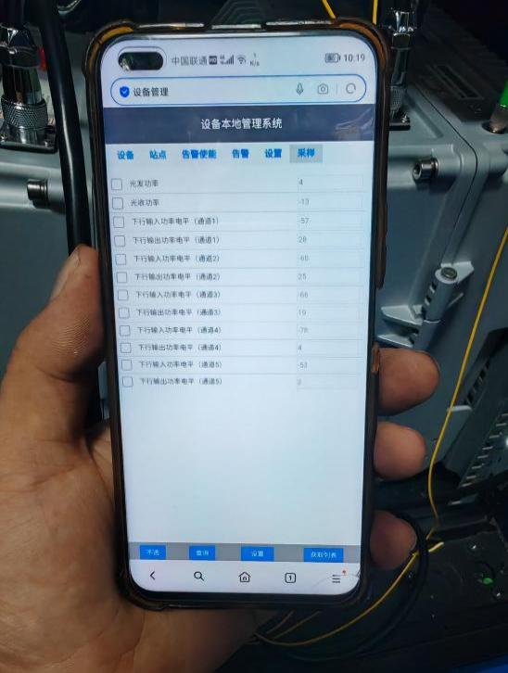
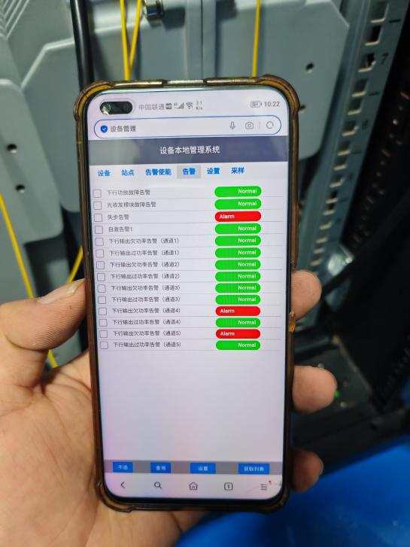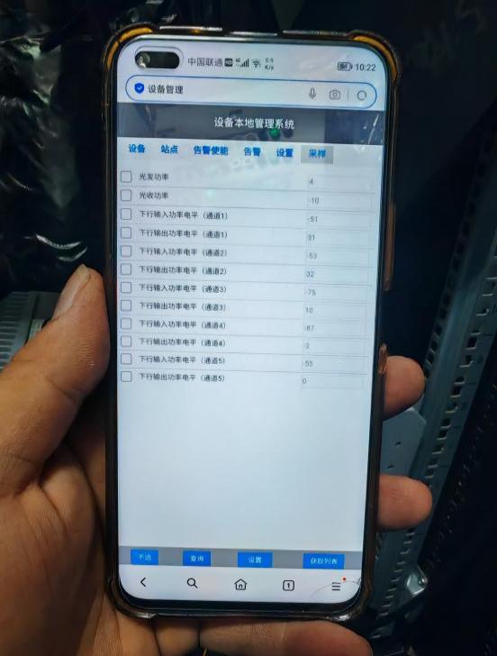
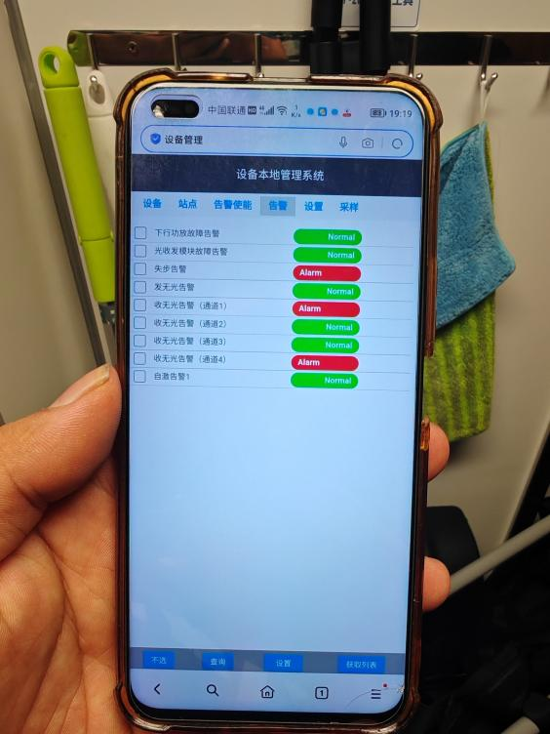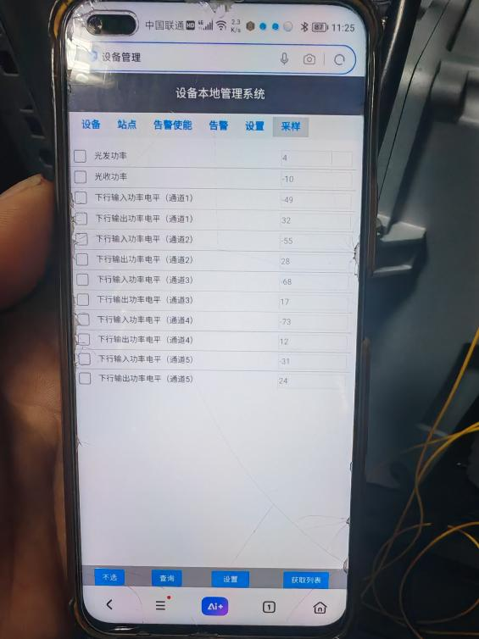

设备检修小结：
- 通过对链接设备的外部光缆进行清理和维修勉强能够正常的使用。
- 原有设备功耗异常经常出现失帧不同步现场导致工作不正常。
- 原有设备下挂天线数量过多导致输出不均衡。
- 原有设备功率输出功率不够。

三、本次勘察问题总结：

- 原有分布系统问题虽已随船检修，但分布系统老化问题仍未解决。
- 原有分布系统与设备对接光缆通过检修勉强能够使用（但衰耗点时好与坏，不稳定）。
- 原有信号放大器设备硬件故障在船体运行的过程中经常出现失帧、不同步现象。
- 原有信号放大器下挂的天线数量过多导致功率输出不均衡。

四、对“世纪凯歌”游轮弱覆盖维修整治推荐方案：

- 新建员工区1F和-1F分布系统。
- 重新布局设备所下挂天线的数量以及合理性。
- 对出现故障的现网设备进行返修跟换硬件组件及模块。
- 利旧5F近端机，新增光缆到-1F增加1套远端机改善原有分布系统负载过高问题。

